H2512型薄层涂敷器是为科研或工厂在分析室内少量制备薄层板而设计的，制备方式为手动制备薄层板。为满足科研或工厂等分析工作人员对各种规格玻板涂敷的需要，H2512型薄层涂敷器提供有三种型号：I型为涂敷10cm宽薄层板，配有一个小型10cm宽涂敷框，制备板规格为5×10、10×10、20×10cm薄层板。II型为涂敷20cm宽薄层板，配有一个大型20cm宽涂敷框，制备板规格为5×20、10×20、20×20cm薄层板。Ⅲ型涂敷器综合了I型和II型的优点和结构方式，配有一大一小两种涂敷框，在一个涂板座上可完成上述各种规格薄层板的制备工作（参见图1）。为了使您的涂板工作方便快捷，为了使此小设备经久耐用，在使用前请阅读以下说明。

图1、三种型号手动薄层涂敷器
制备方法说明：
1.将涂敷器座平稳地放置在稳定的工作台面上，涂敷器座的横向和纵向均要求水平位置，否则涂敷后的薄层板将会发生一边厚一边薄的不均匀现象，影响后面的薄层展开工作。
2.将所需规格干燥、洁净的层析玻板平铺在涂敷器座上(参见图2),注意玻板与玻板之间不应有间隙。将涂敷框放置在玻板的左端。根据所需涂敷层厚度自行选择调整缝隙。具体操作详见可调涂敷框说明，涂敷框出厂时已调整为0.5mm涂缝。
3.将所需涂敷的硅胶定量放于烧杯器皿中，按规定的比例加水
每次匀浆多少是根据涂敷器一次制板量计算的。匀浆过多会造成浪废。以下列出每次制备20X20cm薄板10片所需浆液的比例，仅供参考。
板涂厚度 板干厚度 吸附剂用量 粘合剂用量
0.3mm 0.15mm 36g 107ml
0.5mm 0.25mm 58g 165ml
吸附剂和粘合剂比例应根据当时环境条件作适当增减。如气温高时应适当增加粘合剂用量。铺薄板应适当增加粘合剂，铺厚板应适当减少粘合剂用量。

图2
或溶液调配成均匀的浆糊状，可用玻棒手动搅拌，也可用搅拌器慢速搅拌完成。所谓定量是根据需涂板的数量和涂层的厚度，来计算硅胶重量，少则不够涂，多则会造成浪费。
4.以上准备工作完成后，左手拿烧杯，右手拿涂敷框，一边将烧杯中的浆状硅胶向涂敷框中倾倒，一边同时将涂敷框均匀地向右边拉动，框缝中的硅胶浆将均匀地涂敷在玻板上（参见图3）。根据硅胶浆的厚薄，拉动速率约10cm/秒 左右。
5.涂敷好的硅胶板要放置一段时间，等基本晾干，涂层固定后平稳地放置到贮板箱中，然后将贮板箱送入烘箱，在温度105--110℃下干燥活化约半小时，即可拿出，放凉后使用。如当时不用，可将贮板箱放入干燥器中，以备后用。
6.涂敷工作完成后，将涂敷框用清水洗净，
图3、涂敷操作
将涂敷器座清理干净，晾干。以便下次再用。
注：涂敷工作是一项细致而专心的技术工作，涂敷层的好坏、厚度须有一定的工作经验，初期可能涂敷的不理想，熟悉几次就会越涂越好。

粘合剂的调配：一般粘合剂为0.5%的羧甲基纤维素钠水溶液，将5g的羧甲基纤维素钠加入1升温热的篜馏水中,搅拌溶解.静置过夜.过滤上清液,用柱塞瓶装好备用.

新型可调涂敷框说明
传统的双边涂敷框一边为0.3毫米，另一边为0.5毫米缝隙，仅能涂敷0.25和0.4毫米厚度的薄层板。新型可调涂敷框利用国家标准塞尺，可将涂敷框缝隙在0.02~2毫米之间范围中调整，以满足科研及分析人员涂敷0.02~1.8毫米薄层厚度。该新型涂敷框由铝合金喷塑制成，轻便耐用，调整使用均很方便。
使用方法：
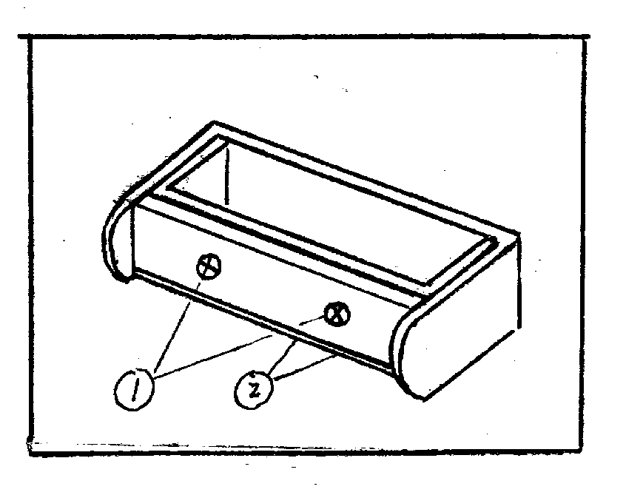
- 涂敷框上的两个螺丝（图中1）用起子小心松开一点，使调整板既可上下移动又不松脱，将涂敷框放置在层析板或者浮法玻璃平板上。
- 将所配标准塞尺选定所需涂层厚度（用布将塞尺上油擦干净）将塞尺插入涂敷框下边缝隙（图中2），让调整板轻轻压下，然后微紧螺丝，使塞尺在调整板下面的缝隙处可两边移动。
- 用塞尺增加或减少0.05毫米厚度，同样插入涂敷框缝隙；增加尺寸时，塞尺插不进去；减小尺寸时，塞尺在缝隙中活动有余，即调整正确。稍紧两边螺丝，调整工作即告完成。
- 调整工作要耐心，初次调整可能需反复几次，熟练后可能一次完成。
- 调整正确后，涂敷框即可在涂敷台上方便使用。
注：涂敷框出厂时已调整为0.5毫米，以方便大多数用户可直接使用。

北京恒奥德仪器仪表有限公司
电话:010-51658042/51655247
网址:www.51658042.com

